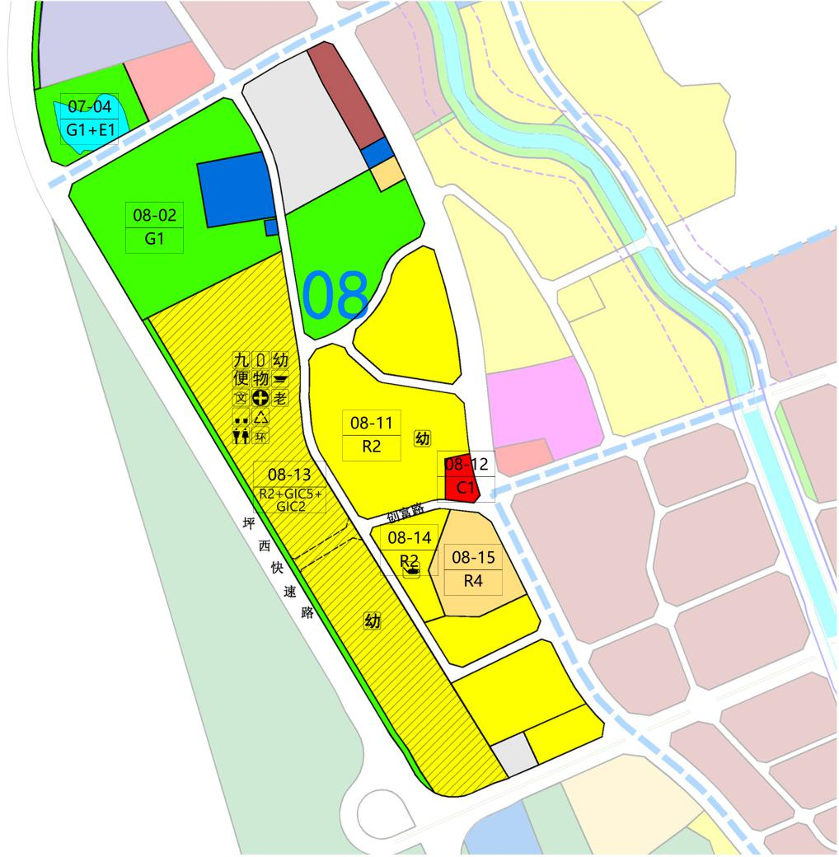
调整前： 调整后：
 | 地块编号 | 用地代码 | 用地性质 | 用地面积（㎡） | 容积率 | 配套设施项目名称 | 备注
调整前 | 07-04 | G1+E1 | 公共绿地+水域 | 19581 | - | - | 现状保留
调整前 | 08-02 | G1 | 公共绿地 | 62924 | - | - | 规划
调整前 | 08-11 | R2 | 二类居住用地 | 48210 | 1.8 | 幼儿园（9班） | 规划
调整前 | 08-12 | C1 | 商业用地 | 3541 | 1.5 | - | 规划
调整前 | 08-13 | R2+GIC5+GIC2 | 二类居住用地+教育设施用地+文体设施用地 | 126684 | - | 45班九年一贯制学校（位于地块北侧，占地面积30800㎡）、文体设施（独立占地，占地面积10000平方米）、2处9班幼儿园、便民服务站、物业管理用房、社区警务室、文化活动室、社区健康服务中心、社区老年人日间照料中心、垃圾转运站、再生资源回收站、环卫工人休息室、公厕 | 人才住房，创富路西延至坪西快速路，地块北侧增设一条建议性道路。建筑规模≤229471平方米（不含学校和文体设施）
调整前 | 08-14 | R2 | 二类居住用地 | 12443 | 1.8 | 老人活动中心 | 规划
调整前 | 08-15 | R4 | 四类居住用地 | 18716 | - | - | 现状保留
调整后 | 07-04 | G1+E1 | 公园绿地+水域 | 18656 | - | - | 现状保留
调整后 | 08-02 | G1 | 公园绿地 | 60922 | - | - | 规划
调整后 | 08-11 | R2 | 二类居住用地 | 48131 | 1.80 | 幼儿园（9班） | 规划
调整后 | 08-12 | C1 | 商业用地 | 3322 | 1.60 | - | 规划
调整后 | 08-13-01 | R2+GIC5+GIC2 | 二类居住用地+教育设施用地+文体设施用地 | 71344 | _ | 九年一贯制学校（位于地块北侧，占地面积30800㎡）、文体设施（独立占地，占地面积10000平方米）、9班幼儿园、物业管理用房、社区警务室、文化活动室、社区健康服务中心、社区老年人日间照料中心 | 人才住房，地块北侧增设一条建议性道路。建筑规模≤81715平方米（不含学校和文体设施）
调整后 | 08-13-02 | R2 | 二类居住用地 | 52340 | - | 9班幼儿园、物业管理用房、便民服务站、垃圾转运站、再生资源回收站、公厕、环卫工人休息室 | 人才住房，建筑规模≤147756平方米
调整后 | 08-14 | R2 | 二类居住用地 | 8051 | 2.78 | 老人活动中心 | 规划
调整后 | 08-15 | R4 | 四类居住用地 | 17887 | - | - | 现状保留
